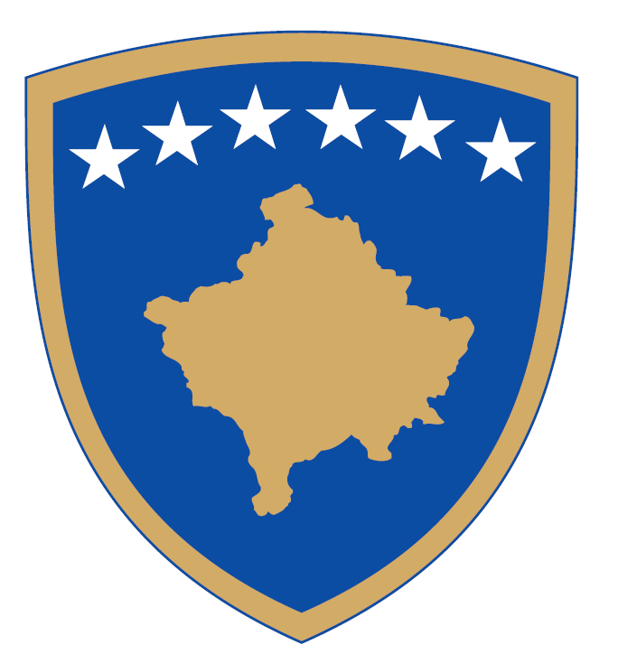 | Republika e Kosovës  Republika Kosova – Republic of Kosovo  Qeveria – Vlada – Government  Ministria e Punëve të Brendshme  Ministarstvo Unutrašnjih Poslova  Ministry of Internal Affairs | 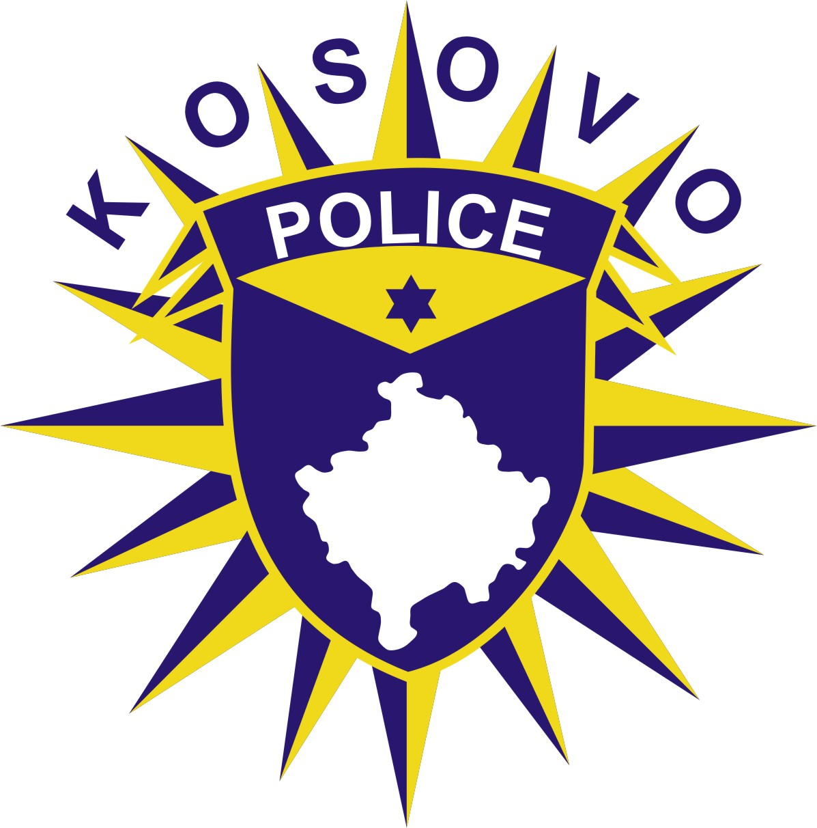
Drejtoria e Përgjithshme e Policisë
Generalna Policijska Direkcija/General Police Directorate

Datum:____/____/____

Na osnovu člana 6 stav 2, 3, 4 i 5 Zakona br. 08/L-166 za Javni Skup, objavljen u Službenom listu Republike Kosova, dana 27 februara 2023

OBRAZAC ZA PRIJAVLJIVANJE JAVNOG OKUPLJANJA

Za Policijsku stanicu:

Od strane Organizatoa:
(Podaci organizatora i rukovodioca ako ih ima )

PRIJAVLJIVANJE JAVNOG OKUPLJANJA

1. Cilj održavanja javnog okupljanja;

2. Mesto održavanja javnog okupljanja str.;

3. Datum/dan i vreme održavanja javnog okupljanja i njenog završetka;

4. Tok javnog okupljanja (ukoliko postoji);
____________________________________________________________________________
5. Broj redara (ukoliko postoji);

6. Približan broj učesnika;

7. Spisak objekata i posebne opreme koja će se koristiti na javnim okupljanjima (ukoliko ima).

- Obrazac za najavu javnog okupljanja organizator ili njegov zastupnik dostavlja u fizičkom obliku najbližoj policijskoj stanici iz mesta održavanja javnog okupljanja ili u elektronskoj formi najkasnije devedeset šest (96) sati pre dana održavanja javnog okupljanja.

Pažnja: Za postavljanje posebnih objekata, sredstava ili posebne opreme potrebno je pribaviti i dozvolu u skladu sa Zakonom o javnim okupljanjima od nadležne opštine u kojoj će se javno okupljanje održati.

